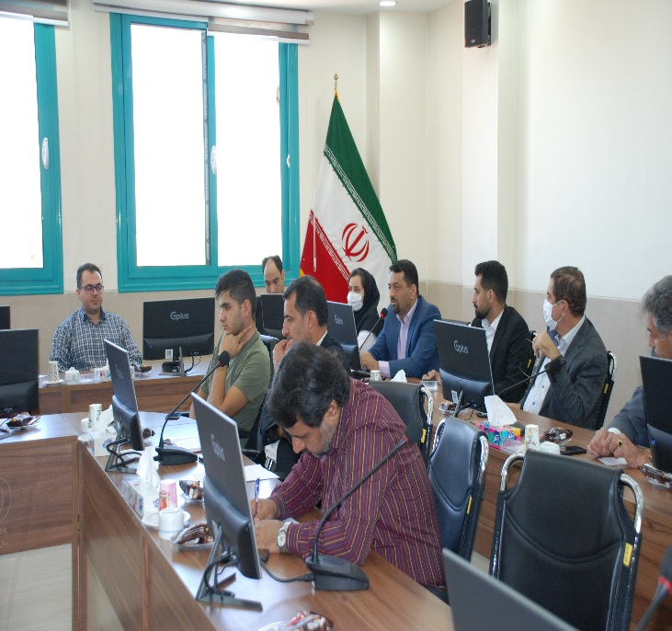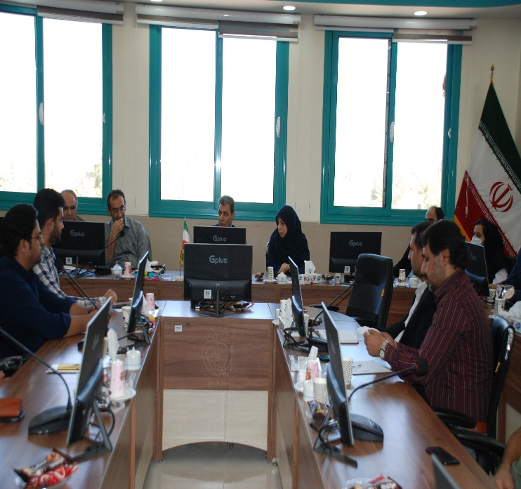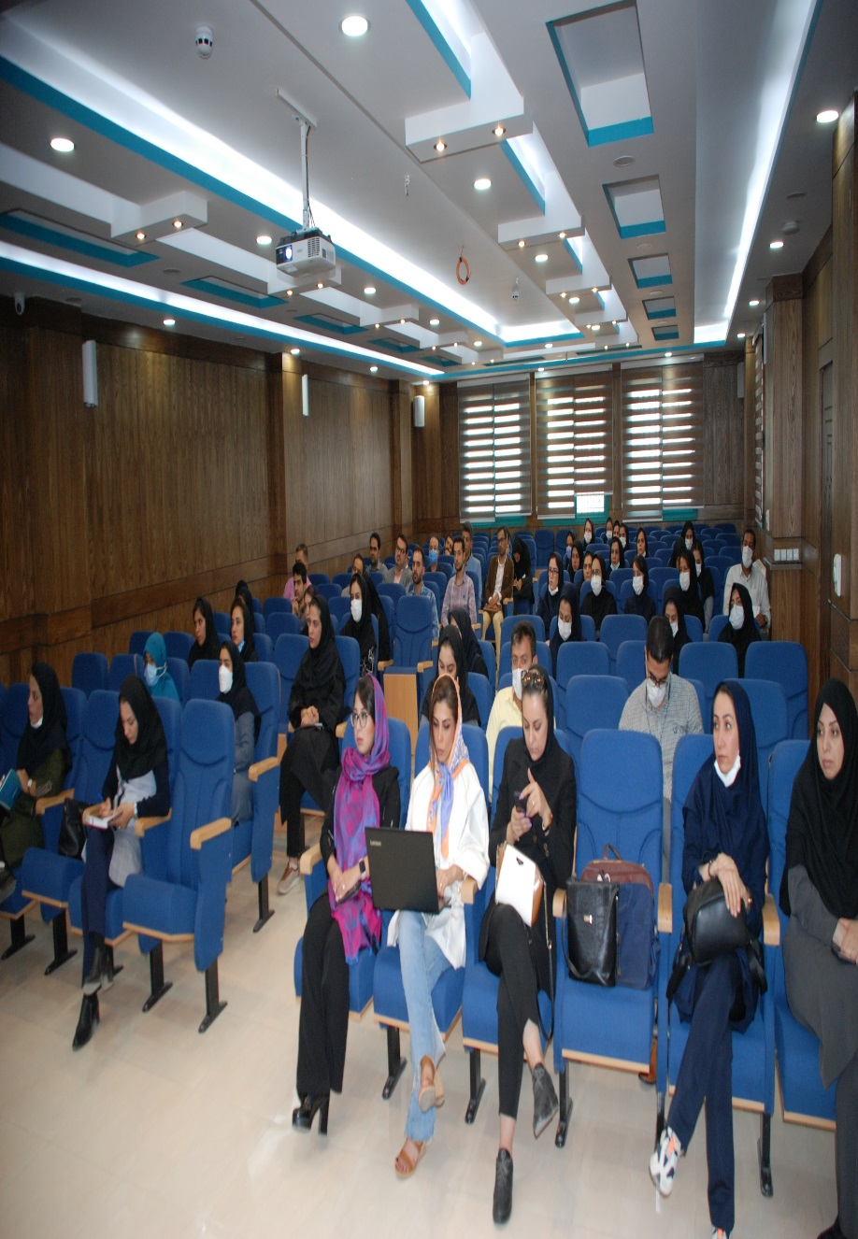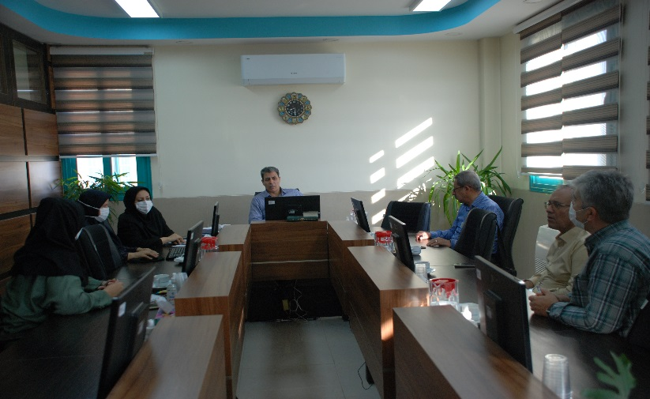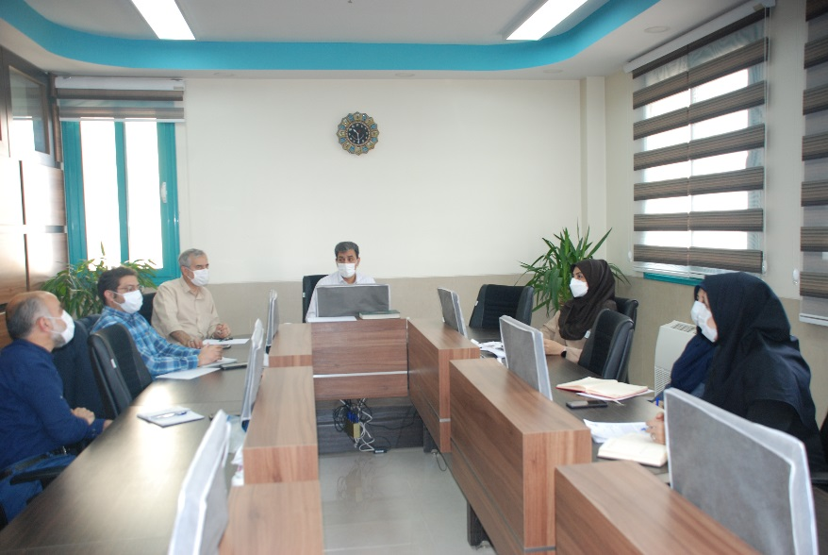

**ماهنامه رسانه معاونت غذا و دارو**

**دانشگاه علوم پزشکی اصفهان**

برگزاری کلاس آموزشی تجهیزات جراحی عمومی، مغز و اعصاب، گوش و حلق و بینی جهت مسئولین فنی تجهیزات پزشکی مراکز درمانی تحت پوشش دانشگاه علوم پزشکی اصفهان

دوره آموزشی آشنایی با تجهیزات پزشکی مصرفی "جراحی عمومی- مغز و اعصاب-گوش و حلق و بینی" در تاریخ 25/07/1401 جهت مسئولین فنی تجهیزات پزشکی مراکز درمانی، توسط مدیریت نظارت و ارزیابی تجهیزات پزشکی این معاونت در محل معاونت غذا و برگزار گردید.

25/07/1401

برگزاری اولین نشست ارتقا کیفی تجهیزات پزشکی تولیدی استان با رویکرد مواد و تجهیزات دندانپزشکی

به منظور ایجاد بستر مناسب جهت ارتباط بهتر تولید‌کنندگان با مصرف‌کنندگان و ارتقا کیفی تجهیزات و ملزومات پزشکی تولیدی استان، به همت مدیریت نظارت و ارزیابی تجهیزات پزشکی، نخستین نشست تخصصی ارتقا کیفی تجهیزات پزشکی استان با رویکرد "مواد و تجهیزات دندانپزشکی" در روز پنجشنبه مورخ 21/07/1401 با حضور معاون محترم غذا و دارو، مدیر محترم توسعه فناوری دانشگاه علوم پزشکی اصفهان، ، مسئول واحد دندانپزشکی معاونت درمان در محل معاونت غذا و دارو برگزار گردید. در این نشست ضمن برگزاری نمایشگاه جانبی جهت معرفی مواد و تجهیزات دندانپزشکی تولیدی استان، چالش های پیش رو تولیدکنندگان در این زمینه عنوان شد و همچنین متخصصین در راستای افزایش کمی و کیفی محصولات تولید ملی نظرات خود را مطرح نمودند.

**21/07/1401**

**21/07/1401**

هفدهمین جلسه کمیته فنی قانونی صدور

پروانه های بهداشتی و کارخانه ها

**19/07/1401**

**مهر ماه 1401**

جلسه شورای مدیران

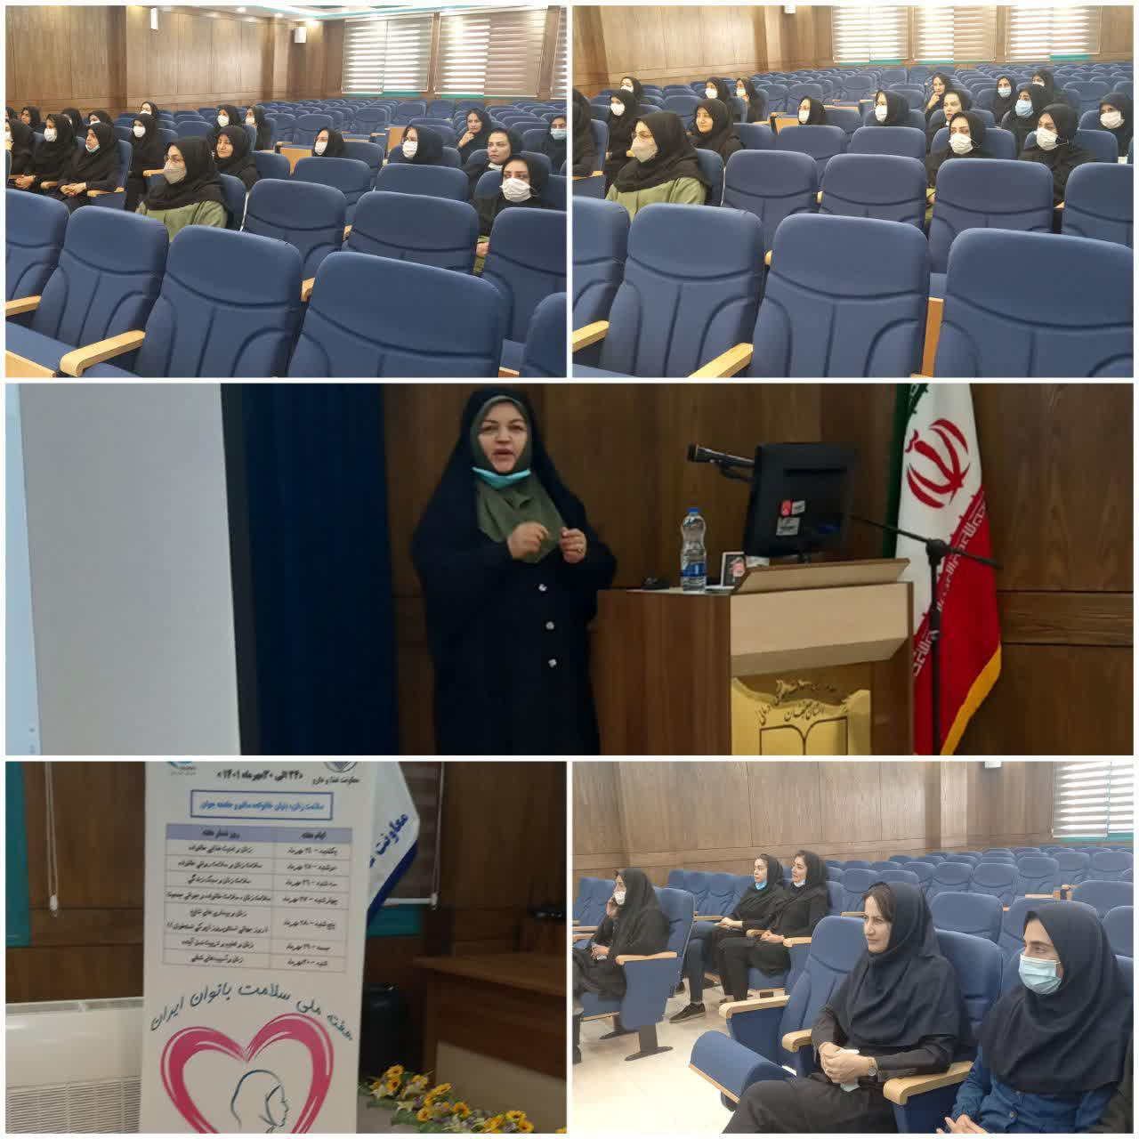

برگزاری جلسه گفتگوی پزشکی با حضور سرکار خانم دکتر فرشته باغبانی متخصص زنان و زایمان به مناسبت هفته ملی سلامت بانوان ایران

**ماهنامه رسانه معاونت غذا و دارو**

**دانشگاه علوم پزشکی اصفهان**

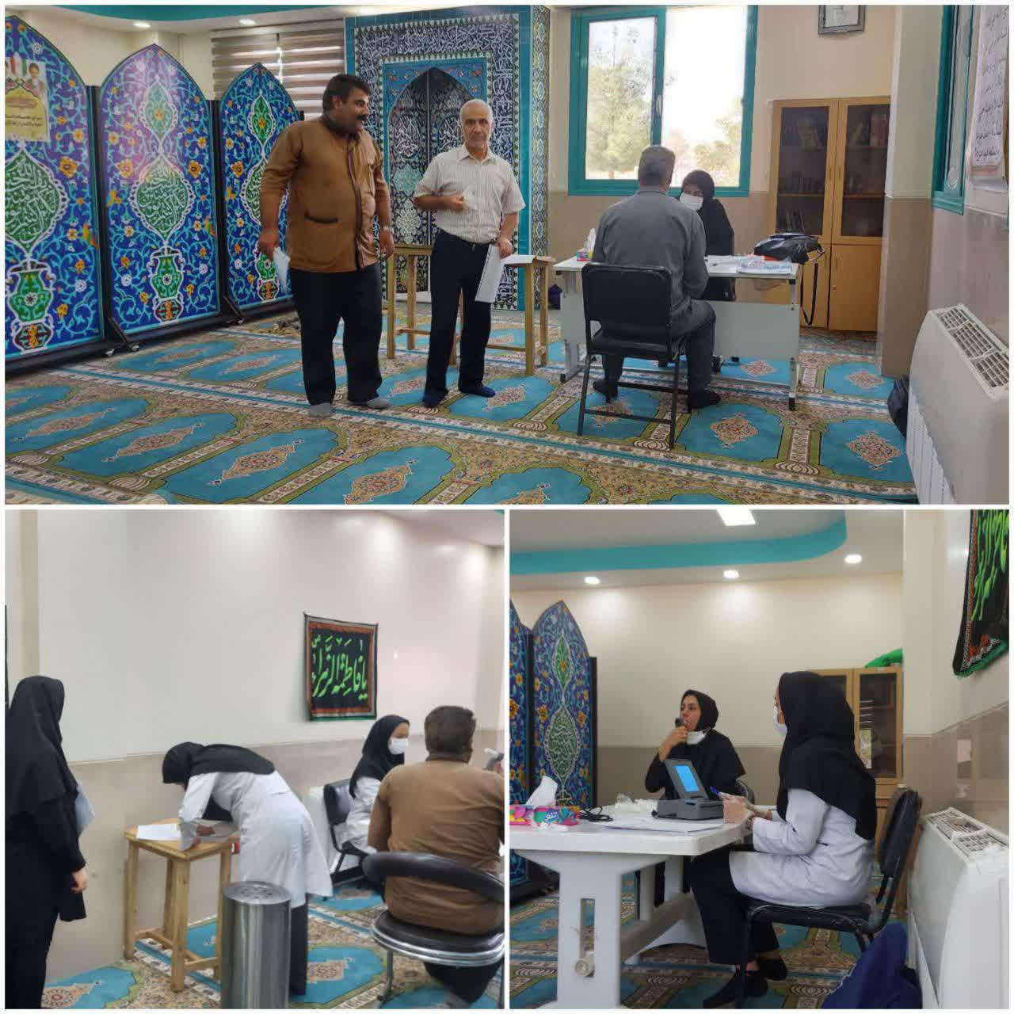

در راستای سلامت کارکنان معاونت غذا و دارو و با هدف ارتقاء سلامت کارکنان، معاینات طب کار مطابق با ماده 92 قانون کار برای پرسنل آزمایشگاه و حراست معاونت در روز یک شنبه مورخ 24/07/1401 انجام گرفت. ارزیابی مجدد سلامتی شاغلین و تشخیص به موقع علایم بیماری‌های شغلی یا تعیین تناسب شغلی شاغلین یکی از مهم ترین اهداف ارزیابی سالیانه سلامت شاغلین می‌باشد.

**26/07/1401**

به مناسبت هفته ملی سلامت بانوان و در راستای روز شمار این هفته با موضوع " زنان و بیماری های شایع، نقش فرزند آوری در پیشگیری از سرطان زنان و پیشگیری از پوکی استخوان در زنان و مادران" جلسه گفتگوی پزشکی با حضور سرکارخانم دکتر فرشته باغبانی متخصص زنان و زایمان در تاریخ 26/07/1401 ویژه بانوان شاغل در معاونت غذا و دارو برگزار گردید. در این جلسه ضمن سخنرانی در خصوص شایع ترین بیماری های زنان از جمله سرطان های شایع در زنان، به موضوعاتی همچون تزریق واکسن HPV و ... پرداخته شد. در پایان جلسه ضمن گرامیداشت هفته ملی سلامت بانوان از حضور سرکار خانم دکتر باغبانی تقدیر و تشکر شد. و شنبه مورخ 24/07/1401

**24/07/1401**

انجام معاینات طب کار ویژه پرسنل آزمایشگاه و حراست معاونت غذا و دارو

دانشگاه علوم پزشکی اصفهان

**5**

**4**

**6**

**7**

**ماهنامه رسانه معاونت غذا و دارو**

**دانشگاه علوم پزشکی اصفهان**

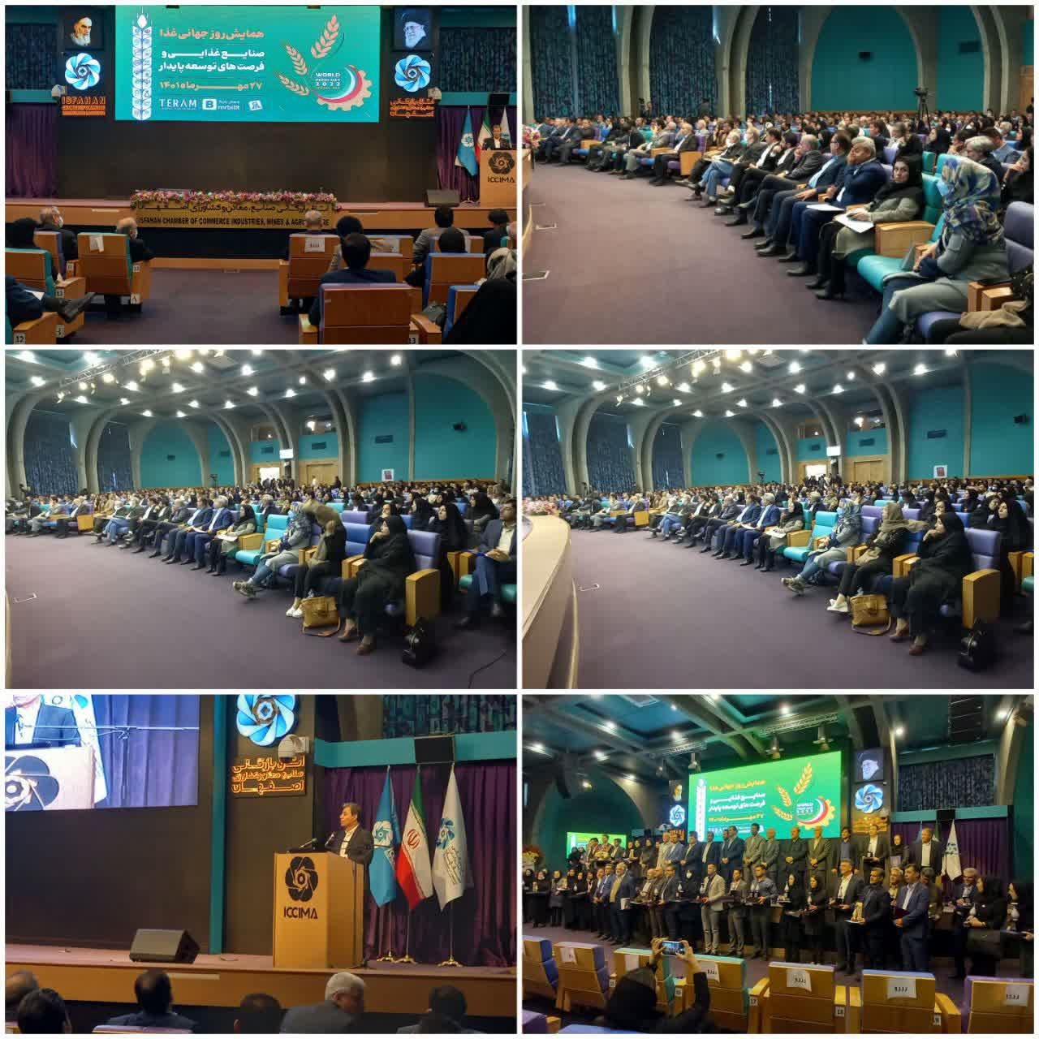

**27/07/1401**

همزمان با فرارسیدن روز جهانی غذا ۲۴ مهر (۱۶اکتبر) مراسم تجلیل از واحدهای برتر استان روزچهارشنبه مورخه۲۷ مهرماه در محل اتاق بازرگانی صنایع و معادن و کشاورزی استان برگزار گردید . در این مراسم که با حضورمعاون محترم غذا و دارو ، و ارگانهای دخیل در زنجیره تامین و ایمنی غذا همچنین کارخانجات تولید کننده فراورده های غذایی و آشامیدنی و مسیولین فنی شرکتها برگزار گردید دراین مراسم سخنرانیهای مسیولین مربوطه که بر تعامل و همکاری بیش از پیش همه متولیان صنعت غذا جهت تولید غذای کافی و مغذی تاکید داشت از ۱۱ واحد تولید مواد غذایی و آشامیدنی برتر و مسیولین فنی این واحدها همچنین از ۱۲ مسیول فنی برتر کارخانجات تولیدی مواد غذایی با اهدای لوح و تندیس ویژه تقدیر و تجلیل به عمل آمد.

همچنین از تعدادی از کارشناسان مدیریت نظارت بر مواد غذایی و بهداشتی همچنین آزمایشگاه کنترل غذا و دارو نیز با اهدای لوح و تندیس ویژه قدردانی گردید.

مراسم تجلیل از واحدهای برتر استان

**5**

**4**